摘要
繼2008年之後，韓國FAO協會再度邀請我國參加本（2012）年舉行之第11屆亞太農業政策論壇（Asia-Pacific Agriculture Policy Forum，簡稱APAP論壇）會議，有助於我國與亞洲各國農政官員共同研討農業相關問題；另AARDO秘書長Eng. Wassfi Hassan El-Sreihin亦出席本次APAP會議，參與本次會議將可同時加強我國與AARDO高層之互動，並研商未來雙方合作方向，因此，農委會核派國際處林科長家榮及畜牧處蔡技正明哲等兩人出席。
鑒於農業與糧食安全問題日漸受到重視，為共同克服難題，亟有必要加速公私部門之合作。為推動建立亞太區域農業公私部門之合作模式，第11屆APAP論壇爰藉由討論相關主題，探討公私部門如何在農業相關領域加強合作。
本次論壇會議針對稻米、現金作物、果樹與蔬菜、家畜禽產業、漁業等5個分組會議，邀請亞太地區專家、學者、業者及政府代表共同參與研討，其中林科長並獲邀擔任稻米分組與談人，與各國分享我稻米產業公私部門合作之經驗。此外，主辦單位並安排與會人員參訪JOIN公司雞蛋加工廠與雞蛋分級包裝廠，了解韓國畜牧業者經營模式。
經由參與本次APAP論壇會議，除能獲知各國農業政策與農業發展經驗外，也可增進我與亞太地區各國實質關係；為此，建議政府應積極參與APAP論壇。此外，未來如何發展適合我國之「公私部門參與」模式，並吸引外資投入相關工作，政府亦應積極思考應對。另本次大會安排參觀之JOIN公司，在種雞場、蛋雞場、飼料至加工廠進行垂直整合，經營成效良好；反觀國內蛋雞產業，多以傳統小農經營，且生產設備環境老舊，在生物安全防疫多有漏洞，政府如何加強公私部門之合作，以提升產業競爭力及創造高效能產業價值鏈，應是未來重點工作。

目次

- 前言 ……………………………………………………………… 3
- 參加會議行程 …………………………………………………… 4
- 會議討論情形 …………………………………………………… 5
- 參訪行程 ………………………………………………………… 18
- 結論與建議 ……………………………………………………… 19
附件一、論壇會議議程 ……………………………………………… 22
附件二、相片集 ……………………………………………………… 29

出席第11屆亞太農業政策論壇報告
壹、前言
亞太農業政策論壇（Asia-Pacific Agriculture Policy Forum，簡稱APAP論壇）係2002年成立於韓國，為亞太地區農業、食品、漁業、森林及畜牧等領域專家與行政學者共同參與之農業政策論壇會議，藉由每年定期召開會議分享各國經驗，以確保農業政策合理制定執行，促進農業與鄉村發展及加強維護世界糧食安全。
本（2012）年APAP論壇主席為韓籍Dr. Lee, Sang Mu，副主席為菲律賓籍Dr. Donato B. Antiporta，秘書長則為中國大陸籍Dr. Ji Kun Huang；我國曾於2008年首度獲邀參與該論壇第7屆年會，惟其後論壇主辦單位未再邀請我國。
第11屆APAP論壇訂於本年9月3日至4日在韓國首爾舉行，主辦單位除APAP論壇組織委員會外，並包括韓國糧農組織（FAO）協會、亞非農村發展組織（AARDO）遠東區域辦公室及全球農業政策學院（Global Agriculture Policy Institute）等，會中邀請日本、韓國、菲律賓、越南、緬甸、泰國與馬來西亞等國之官員、學者出席並發表農業政策論文，並以「公私部門參與」（Public-private Participation，PPP）為會議討論主題（會議議程如附件一）。
繼2008年之後，韓國FAO協會再度邀請我國參加APAP論壇會議，有助於我國與亞洲各國農政官員共同研討農業相關問題；另AARDO秘書長Eng. Wassfi Hassan El-Sreihin亦出席本次APAP會議，參與本次會議將可同時加強我國與AARDO高層之互動，並研商未來雙方合作方向，因此，農委會核派國際處林科長家榮及畜牧處蔡技正明哲等兩人出席。
本次與會在我駐韓國代表處經濟組林春壽秘書協助下，順利達成任務，除與各國專家學者共同研討農業領域公私部門參與之相關問題外，林科長於會議期間並多次與AARDO秘書長進行短暫交換意見，E秘書長對我長期積極參與該組織表達謝意，林科長並再度轉達我農委會陳主任委員邀請渠於適當時機訪臺。
貳、參加會議行程
2012年9月2日 台北至首爾，參加歡迎晚宴
2012年9月3日 出席第11屆APAP論壇
09:30～10:00 開幕典禮
10:00～10:30 專題演講
10:30～10:40 團體照
10:40～13:00 I.稻米-公私部門參與
II.現金作物-公私部門參與
13:00～14:30 午餐
14:30～17:30 III.果樹與蔬菜-公私部門參與
IV.家畜禽產業-公私部門參與
V.漁業-公私部門參與
2012年9月4日 出席第11屆APAP論壇、參訪
09:30～11:00 全體會議-公私部門參與模式
11:00～12:00 閉幕典禮
12:00～13:00 午餐
13:00～19:00 參訪JOIN公司－雞蛋加工廠與雞蛋分級包裝廠
2012年9月5日 首爾至台北
參、會議討論情形
一、開幕典禮
第11屆APAP論壇開幕典禮由APAP論壇暨韓國FAO協會主席Dr. Lee, Sang Mu（李相茂博士）主持，並邀請韓國農業部副部長Mr. Kim, Jong-Jin代表部長Mr. Suh, Kyu-Yong致賀詞。此外，大會亦安排包括AARDO秘書長Eng. Wassfi Hassan El-Sreihin等貴賓致詞。
L主席首先歡迎與會的各國學者專家、政府官員及貴賓（我國由農委會林科長家榮、蔡技正明哲及駐韓國代表處經濟組林秘書春壽等人出席），並接續指出，受到天災影響，糧食安全問題日漸嚴重，為共同克服難題，亟有必要加速公私部門之合作。為推動建立亞太區域農業公私部門之合作模式，第11屆APAP論壇將藉由相關主題，期盼針對公私部門如何在農業相關領域加強合作，進行深入討論。
K副部長則代表S部長致賀詞，渠指出充足的主食自給，是韓國得以順利由傳統農業社會轉型成工業國家主要原因，而近來糧食安全問題受到各國關切，相信農業永續發展將成為各國施政的重要課題。本次論壇主題為公私部門參與，相信透過與會代表的共同研討，將可在相關議題獲得具有參考價值的成果，俾利在糧食價格上揚、各國加速洽簽自由貿易協定等許多對農業有負面影響的環境下，提供農業施政的最佳解決方案。
二、專題演講
本屆APAP論壇邀請馬來西亞「策略及國際研究機構」計畫經理Dr. Larry Chee Yoong Wong以”New Food Security Dynamics: the Food-Water-Energy Nexus and the Role of the Private Sector”為題進行專題演講，茲將內容摘要如次：
- 受到人口增加、氣候變遷、都市化、全球化、需求增加及政府失能等因素影響，糧食安全議題日趨嚴重與複雜，必須從供應鏈及貿易層面來建立新的規則，才能加以解決，而主要目的是確保食物、水及能源的永續供應。
- 在新的解決架構中，首重初級產品生產與食物供應之穩定，再來是促進市場運銷通路及所得提升，以確保需要者能取得食物，最後才是食品利用（不浪費）、安全、品質及營養價值等。在這樣的架構中，私部門扮演非常重要的角色。
- 未來應積極採取以下措施：
  - 提高私部門之參與程度。
  - 藉由創新研發、改善基礎設施、適度補貼、水與能源之有效利用及生態系之維護等，提高糧食供應之質與量。
  - 透過降低浪費、改變消費習性及促進多元化飲食習慣，由需求面來改進。
  - 引進私部門力量，強化食品供應鏈與國際貿易網絡功能。
  - 審慎思考糧食安全問題解決之道，持續進行政策對話與研究。
三、分組研討
本次論壇會議受到時間限制，分組討論係採同時進行，因此，針對稻米、現金作物、果樹與蔬菜、家畜禽產業、漁業等5個分組會議，我國與會人員僅能參加稻米、現金作物、果樹與蔬菜、家畜禽產業等4個分組（本會林科長家榮並應邀擔任稻米分組之評論人），惟藉由大會最終的分組報告，仍可獲知漁業分組之討論情形。
- 稻米-公私部門參與（由印尼Bogor農業大學副校長Dr. Hermanto Siregar擔任主持人）
- 報告內容
  - 印尼國家計畫署副署長Dr. Endah Murniningtygs：印尼稻米消費量居高不下，政府希望能每年降低1.5%消費量，促進食物多元消費；稻米生產者多為小農，且半數稻米生產集中於Java島；在稻米產業之公私部門參與模式方面，係由私部門提供種子、肥料及農業，農民生產後交由中小企業進行碾米，再透過大型貿易與物流公司進行倉儲與配送；印尼政府在Java島成立「加速擴張經濟成長」總體計畫，透過國營貿易企業，期盼能增進公私部門參與，包括促進投資、建立地區網絡、提升人力資源與技術等，以擴大經濟成長。
  - 日本九州大學教授Dr. Shoichi Ito：1960年至2010年的50年間，日本稻米生產面積、產量及消費量均大幅減少，其主要原因為政府缺乏相關作為，例如並未實施促進稻米出口之相關政策、透過減產來維持高糧價、未考慮消費者權益、農協主要係照顧小農利益等；日本稻米政策主要受到政府、政治人物及農協等三方面之影響，其中農協力量甚強，惟有逐漸減弱的趨勢；政府雖然重視食品安全，卻未能考量整體國家福利；由於地方政府及農協的規劃壓力，稻農無法自行決定生產數量，並導致日本稻米成為極為封閉的市場；為解決糧食問題，農林水產省及農協應促進稻米市場自由化、實施稻農直接給付、積極辦理稻米外銷、研發外銷米相關技術、鼓勵農民赴海外從事稻米生產、開放外資投資稻米生產。
- 評論與問答
  - 林科長家榮：台灣政府致力於提高糧食自給率，希望在2020年將自給率由32%提高到40%；為了促進稻米生產，農委會採取許多措施，包括活化休耕稻田、小地主大佃農、稻米產銷專區、稻米品質管制與促進消費、建立國產品牌等；在私部門參與方面，我國鼓勵民間投資農業創新與加工，並積極改善食品供應鏈之糧食損失，此外，並結合民間力量，辦理學校營養午餐及弱勢民眾的食物救助等工作。
  - 其他評論意見：印尼稻米公私部門參與模式值得各國參考；要進一步開放日本稻米市場，需考量小規模農民的生計問題，而倘透過補貼方式，則須考量WTO規範；日本稻米外銷是否有競爭力？恐須再酌；韓國由於吸取日本經驗，因此稻米市場亦極為封閉，且並未考量消費者利益；引進外資極為重要，將可改善稻米供應鏈之效率；亞洲國家稻米政策是否應有所調整，以因應全球糧食安全危機，必須加以思考；建議亞洲國家可共同推動在新加坡成立「全球稻米供銷與貿易資訊中心」。
  - 日本I教授：小農確實仍須被照顧，因此渠主張實施WTO規範所允許之直接給付措施；公私部門參與模式也可能導致壟斷行為，必須審慎；日本農協的政治力量雖有點降低，但仍極為強大；必須要求出口國不能輕易採取出口限制措施，以維護進口國糧食安全；唯有引進外資與市場自由化，才能提升稻米產業競爭力。
  - 印尼M副署長：對印尼政府而言，為照顧農民生計，稻米產業永續發展是施政的重要環節；受到氣候變遷影響，耕地流失，政府須採取適當因應措施；針對公私部門參與模式，政府應積極推動，並解決相關障礙。
- 主持人結論
  - 政府及國營貿易企業在推動公私部門參與方面，扮演極為重要的角色。
  - 公私部門參與模式應聚焦於增加生產力與提高投資，俾利提升產業競爭力。
  - 未來應加強政策措施之討論。
- 現金作物-公私部門參與（由越南農業暨鄉村發展部國際合作司副司長Ms. Hoang Thi Dzung擔任主持人）
1. 報告內容
(1)越南農業與鄉村發展政策及策略研究所（INSARD）所長 Dr. Dang kim son：近15年來（西元1995至2011年）越南農業出口值呈現穩定成長，主要出口農產品有漁產、稻米、橡膠、咖啡、新鮮蔬果等，其中以漁產與稻米出口值居高。目前越南茶與咖啡產業面臨問題主要為生產品質不高、缺乏品牌建立、製造技術不發達且缺乏市場，因此，越南現金作物出口單價均較斯里蘭卡、印度、中國及印尼等國家低。為使現金作物產業永續發展，越南公私部門合作建立在長期的合作與契約關係，並培訓農民提升種植技術，增加生產設備投資及協助品牌建立，使產品品質穩定，以提升產業價值鏈。
(2)印度國家鄉村發展研究所專案經理Dr. S.M. Ilyas：印度農業占國內生產總值14％，提供了農村重要生計，支持約60％人口，有700萬人生活在683,000個村莊，農場平均規模約1.41公頃，而在經濟作物中，茶、咖啡、棉花、黃麻、甘蔗等以出口為主者最為重要。為發展國內使用與出口之高價值現金作物，需要建構高效價值鏈，而透過公私部門參與，政府部門協助建立產地標示與品牌，並制定驗證制度；在私部門方面，傳統小農利用貧脊地窄的農地種植高價值現金作物，並透過成立協會組織力量，以有效抵制企業團體剝削，使得小農能穩定生產及得到更多收入。
2. 主持人結論與建議
(1)「經濟作物」係隨時可出售以換取現金之產品，因此，高品質比生產數量多寡更為重要。
(2)重要的是要顯示作物特性，加工後的貨品能維持高品質，直到供應鏈的最終用途，因此，生產系統或過程之技術創新與改進極為必要；然而，私營組織或有意營農者，資金常受到限制，因此，公共部門（主要是政府，中央或地方）應該發揮主導作用，在經濟作物方面加強公私部門之合作及參與，特別是針對小農基礎設施和技術創新。
(3)此外，可嘗試通過國際合作，加強技術創新，以提高產品品質與產量，並可改善加工方法，開創市場利基。
- 果樹與蔬菜-公私部門參與（由緬甸「聯合國亞太經濟社會理事會」主席顧問Mr. Tin Htut Oo擔任主持人）
- 報告內容
- 越南「農機暨採後處理技術院」副院長Dr. Nguyen Duy Duc：2011年越南水果生產面積832,700公頃，產量約670萬噸，政府針對30種水果設有生產專區；越南蔬果外銷量逐年增加2011年已達6.28億美元；在蔬果供應鏈方面，主要是生產者－中間商－集貨商－批發市場－傳統市場、超級市場、零售商或外銷供應商；在蔬果外銷方面，遇到的問題包括種子與生產技術缺乏創新、欠缺集中發展計畫、政府施政缺乏效率、收穫與處理技術有待提升、基礎設施不佳、市場資訊不足等，均可透過公私部門之合作，來加以解決；在政府方面，應加強相關研究、發行品質維護手冊、辦理訓練課程、鼓勵私部門投資農產品供應鏈等。
- 緬甸「水果、花卉及蔬菜生產者與出口者協會」（MFFVPEA）資深顧問Dr. Than Than Sein：MFFVPEA成立於2006年，目前有超過3000名會員，主要任務是提供新鮮與優質之熱帶蔬果給消費者；MFFVPEA設有3個區域分會，俾利推動相關集中發展計畫，目標包括芒果、西瓜、哈密瓜、胡蘿蔔、咖啡、花卉及種苗等28種蔬果產品；MFFVPEA與農業部及聯合國糧農組織充分合作，協助緬甸生產者取得有機認證，並辦理相關訓練班，以及針對供應鏈管理設計改善流程；未來將加強引進外資，改進採收後處理及冷藏技術。
- 馬來西亞「國際熱帶水果組織」總裁Dr. Yacob Ahmad：國際主要貿易水果為香蕉、芒果、木瓜、鳳梨及酪梨，主要產區為亞洲；全球水果產量逐年增加，2010年已經超過1億公噸；水果產業之主要問題包括採收後損失、病蟲害控制、缺乏適當耕地、正確生產技術、市場進入、品質管理、物流限制、勞動與投入成本增加等；在開發中國家，公私部門應共享知識與資源，並分擔風險，針對基礎設施改進、技術轉移及市場進入等方面進行充分合作；公私部門參與模式包括基礎設施、研究發展、推廣、生產資材與品種改進、良好農業規範（GAP）之建立與訓練、SPS要求之談判、充分供應所需土地、籌組農業合作社與農民團體等。
- 評論與問答
- 鑒於蔬果易腐特性，應加強公私部門在供應鏈之合作；中間商並非農民，要確保農民收入的穩定；開發中國家應積極提升果菜生產與運銷之技術；WTO/SPS委員會近年來熱烈討論私部門標準之制定，各國應積極參與；如何授予私部門認證？以確保私部門參與之正當性與可信度。
- 建議下次APAP論壇應討論亞洲國家果菜產銷政策，特別是開發中國家應採取何種公私部門參與模式；短期之基礎設施與研究發展工作應由政府承擔，但長期而言，民間部門亦可投入相關工作。
- 韓國是溫帶水果產區，在1960年代以前，水果在數量與品質方面都很差；1970至1980年為發展期，水果質量均逐漸改善；1990至2000年為「白色改革」（white revolution）階段，政府主要工作係確保果菜能四季供應；2000年至2010年則為生物科技發展期，之後韓國水果產業將進入智能階段（smart period），引進私部門力量，提高水果產業效率與競爭力。
- 主持人結論
- 蔬果的食品安全問題極為重要，政府透過認證方式來確保蔬果品質，包括食品履歷、有機及優良農業規範等，必須強調每個利益相關者的分工與責任。
- 果菜的供應鏈對確保品質極為重要，尤其是冷藏與儲存設施，各國應積極引進私部門資金與技術。
- 家畜禽產業-公私部門參與（由菲律賓大學洛斯巴諾斯分校退休教授Dr. Tirso B. Paris擔任主持人）
1. 報告內容
(1)菲律賓大學洛斯巴諾斯分校助理教授Prof. Maria Angeles Catelo：受到農業生產環境高度整合、全球化、消費者需求導向、都市化、所得增加等環境因素改變，以及全球關切糧食安全及永續經營等議題之影響，如何提高畜產品生產數量，公私部門合作關係將扮演非常重要的角色。對此，菲律賓政府針對研發與資訊服務、畜禽健康防疫工作、基因改進計畫、產品驗證與分級及標準化制度等課題，積極協助研發工作及建立畜禽價格與生產資訊系統，以改善產銷資訊缺乏並提供及時資訊；在畜禽健康防疫方面，政府負責疫苗採購、建立國家級或地區疾病診斷檢定中心，以及制定進口活畜禽及其產品之檢疫規定或禁令；在基因改善方案部分，則致力推廣AI技術、引進種原及辦理登錄工作；另為提供良好品質之畜產品，政府部門並設立屠宰場、交易市場及冷凍設備。但依目前現況，小規模農場仍亟需進行生產環境改善與加強宣生物安全防疫工作，因此，公私部門仍需更進一步建立密切合夥關係。
(2)印尼農業社經暨政策研究中心高級研究員Dr. Sahat Pasaribu：開發中國家如印度、巴西、菲律賓等之畜產業仍以傳統小規模經營為主，因此，公私部門合作關係之重點目標為提升農場生產量及農民收入，工作重點則為落實畜牧場防疫計畫、強化基礎建設、協助建立完善市場通路等。印尼國內牛肉消費量占所有食品五分之一，平均每月需求約35,300公噸，國內自給為26,300公噸，其餘均仰賴進口。為提升畜牧場生產，農企業與畜牧場契約合作採各種計畫來增進牛隻健康，以提升生產數量及減少母牛被屠宰的損失；在私部門方面，大公司藉由提供良好服務體系，協助農場飼養與繁殖技術問題之改善。公私部門並合作成立與運作農民組織、輔導農場生產品質良好之產品、加速推動AI技術在繁殖上的運用、提供經營者低利貸款以改善生產環境、籌設及監督管理畜產市場、興建與畜產有關之基礎建設（如屠宰場所）等。
(3)越南農業暨鄉村發展部畜牧生產司組長Dr. Tong Xuan Chinh：越南2015年畜牧計畫目標為30萬頭奶牛、550,000噸鮮牛奶，政府主要輔導措施為重整家畜飼養業、引進企業型與高科技的生產方式，並從品種、飼料、屠宰及加工、動物廢棄物再利用等方面，建立畜牧生產價值鏈。透過公私部門合作，以農企業團體為主體，採行產業統合與策略聯盟之經營方式，以從事育種、飼料生產及屠宰與加工；另組織畜牧生產價值鏈，有效降低生產成本，並透過發展加工業，使得畜禽產品多樣化，以大幅提升附加價值。政府則致力建立中長期畜牧業生產戰略，以及加強貿易與國際合作，並輔導畜牧業轉型為大規模生產，以及促進私部門在畜牧業生產與屠宰加工之投資。
(4)緬甸畜產聯盟研究發展協會秘書Dr. Ai Thanda Kyaw ：緬甸畜產聯盟（Myanmar Livestock Federation, MLF)成立於1999年，主要為從事畜牧生產與發展之私部門；該聯盟目前設立有186個育種團隊，並組成12個地區協會及1個研究發展協會，至2012年6月止，共有13,053個會員。該聯盟在公私部門合作方面，係協助傳達政府政策資訊、提供畜牧場生產管理技術咨詢服務及協助飼養場防疫等工作，並於2006年協助高病原性禽流感（HPAI）之撲滅與防疫工作。此外，緬甸政府藉由區域性組織成立指導委員會，協助執行HPAI防疫計畫、成立穩定物價委員會及提供種畜場優惠貸款等工作。
(5)蘇丹科技大學教授Dr. Babo Fadlalla Mohamed：近年來開發中國家畜牧業之公私部門夥伴關係逐漸受到重視，並用以改善公共服務和執行各種發展方案。蘇丹有關乳品生產之公私部門合作，主要係推動Elseleit農業計畫。該計畫為保障牲畜和種植農作物之糧食安全，聯邦政府將公有土地（面積6,937公頃）長期租借給農民，並協助解決灌溉水問題；私部門則成立 DAL（團體）、 Kenana糖業、Prosperity、Semex、Veterinay等公司，提供收購牛乳合約、較便宜的飼料（製糖副產品）、專業生產機械設備與管理、人工授精服務、健康醫療管理及人力管理等，以提高生產者的參與程度，增加牲畜生產。
2. 主持人結論
(1)如何提升小規模畜牧場生產效率與收益，是許多國家遭遇的問題，亟需農企業團體或農民組織與農場建立良好合作關係，才能進行經驗與利益分享。
(2)面臨極端氣候變遷與能源危機問題，針對抗逆境品種選育及現代環保生產設備之改善，政府單位應積極協助畜牧產業研發相關技術。
(3)畜牧場之生物安全防疫工作需要公私部門參與及合作，方能有效防止疫情發生，維護畜禽健康，以提升畜產業生產，並穩定農民所得。
- 漁業-公私部門參與（由APAP論壇副主席菲律賓籍Dr. Donato B. Antiporta擔任主持人）
- 報告內容
  - 越南農業暨鄉村發展部漁業局副局長Dr. Pham Anh Tuan：越南漁業生產量為530萬公噸，產值約占GDP之4%，出口金額為61.8億美元；受到資源有限的影響，漁獲量及養殖數量之成長均已趨緩；在養殖漁業方面，政府積極推動優良農業規範等相關措施，希望能確保漁產品品質；漁業發展面臨的問題包括種苗品質不佳、疫病傳染、水產品品質、漁業資源、市場需求及氣候變遷等，必須透過漁業優先施政，藉由公私部門加強合作與參與，加以解決。
  - 菲律賓大學洛斯巴諾斯分校教授Dr. Yolanda T. Garcia：菲律賓2011年漁業總產量為490萬公噸，總產值2,250億比索，以養殖漁業為主；公私部門參與模式主要應針對服務與基礎設施，並分擔經營風險與責任；在漁業方面，公私部門參與模式主要運用在改善漁產品市場進入、改善食品安全與品質、發展利基市場、改善漁業設施（包括收穫後處理）與服務、改善財務服務、技術發展與研究、改善資訊與溝通、能力建構與推廣服務、公有設施與服務之私有化。
  - 韓國國際海洋諮詢公司總經理Dr. Yoon, Duk-Hyun：韓國實施多項漁業相關研發計畫，主要多由中央政府主導，且缺乏民間參與；韓國養殖漁業仍缺乏公私部門參與，主要原因包括財務多由中央政府控制、養殖漁業規模太小、對公私部門參與之認知不足、養殖漁業多倚賴研發計畫、養殖漁業基礎設施多已由政府興建完成；未來可行之漁業公私部門參與模式包括在都會地區推展養殖漁業、提升管理能力、加速技術研發、供應鏈推廣、增進政府效能、漁民組織及漁民之能力建構。
  - 埃及農業部漁業司司長Dr. Somying Piumsumbon：埃及有89個海洋漁業合作社、92,854位社員，另有11個養殖漁業合作社、1,726位社員；埃及2009年漁業產量為109萬公噸，另進口14萬公噸，出口0.8萬公噸；埃及財政部於2006年6月設立公私部門參與小組，專責推動各項計畫，在漁業部門方面，主要目標為提高漁業相關部門效率及創造更多就業機會；埃及公私部門參與計畫包括漁業有效管理、深海漁業生產、改善漁船設施、降低漁業生產飼料成本、提升水產品品質、投資漁產加工設備。
- 主持人結論
  - 養殖漁業有許多很好的公私部門參與案例，但仍有許多改善空間。
  - 必須進一步討論漁業施政作為，加強公私部門參與及合作，提升漁業生產，促進糧食安全與穩定漁民所得。
四、全體會議
（一）由菲律賓「公私部門參與中心」專案主任Mr. Eleazar E. Ricote引言，主要內容包括：
1. 公私部門參與計畫：政府可藉由私部門力量來加速基礎建設及促進經濟發展；「公私部門參與中心」為專責推動單位。
2. 法規架構：依據相關法規，菲律賓區分「簽約與執行」、「其他相關政府單位」、「檢視與核准機構」及「協調與監督」等功能，分別設有推動公私部門參與計畫之相關機構，其中「公私部門參與中心」即專責協調與監督；在公私部門參與計畫方面，共分為20類，其中農業類計畫涵蓋農業、漁業及林業領域；相關計畫區分為政府主動徵求、私部門提出申請等2大類，並分別制定相關規範與政府補助標準。
3. 公私部門參與中心：原名為「興建-營運-移轉（BOT）中心」，於2010年9月更名；主要工作包括計畫發展、能力建構與知識管理、計畫執行監督、政策形成與評估；為推動相關計畫，菲律賓政府在澳洲支援下，設有公私部門參與推動基金，迄今已分批有3,350萬美元挹注該基金。
4. 計畫推動流程：發展與行程計畫、審議與核准計畫、計畫競爭、計畫整合。
5. 成果：「公私部門參與中心」成立未滿1年，已執行超過350項專案計畫，總投資經費高達48億美元，其中14項計畫由推動基金支援1,600萬美元。
6. 農業相關計畫：農業相關領域計畫中，有關針對特殊區域建立冷藏運送系統及農漁產品供應鏈與物流改善等2項計畫，獲得很好的成果。
（二）評論與問答
1. 菲律賓「公私部門參與中心」推動各項計畫成果豐碩，但在農業方面似乎多與基礎設施有關，在農產運銷與研發之投資方面較為缺乏；建構公私部門參與模式之相關機構極為重要，菲律賓的經驗可作為各國借鏡；土地能否取得是相關計畫成功與否之重要誘因；有無訂定外資參與計畫之比例限制？「公私部門參與中心」是否直屬總統管轄？
2. 在水利灌溉、農路等農業基礎建設方面，因為獲利率低，較難引進公私部門參與模式，因此，政府應提供足夠之財務誘因；有些民營公共設施收費即高，易引發民眾不滿；政府對本國私部門與外國私部門是否有差別待遇？
3. R主任：「公私部門參與中心」係隸屬於經濟發展規劃部，並非直屬總統；倘由民間部門主動提出之計畫，依規定政府不可予以補助；在各項計畫中，技術轉移較為困難，而相關研究成果移轉給農民，也是重要的公私部門參與計畫種類；相關計畫需有終止或由政府買下之規範設計，以避免私部門在計畫執行期程中發生問題。
五、閉幕典禮
閉幕典禮由APAP論壇暨韓國FAO協會主席Dr. Lee, Sang Mu（李相茂博士）主持，渠對於全體與會人員熱烈參與，表達感謝之意，並指出藉由本次會議，已針對農業領域有關「公私部門參與」之問題與解決方案進行深入討論，其中有關食品供應鏈的改善，是「公私部門參與」模式運用的極佳議題，未來APAP論壇將針對該議題繼續進行探討，期盼能為亞太地區各國政府提供具有價值之政策建議。
肆、參訪行程
本次主辦單位安排與會人員參訪JOIN公司之雞蛋加工廠與雞蛋分級包裝廠，並由該公司總會長Seung Woo, Lee介紹公司經營概況，內容簡述如下：
JOIN公司成立於1979年，秉持著「好要再好」的經營理念，堅持提供消費者衛生安全的產品及發展為偉大公司的精神，規劃從種雞場生產至消費者食用蛋品之生產線，並維持標準化的生產製程及嚴格的生產品管。該公司目前經營規模包括2場孵化場（白肉雞與蛋雞），每週出雛數約1,010,000隻；13場蛋雞場（包括蛋種雞、蛋雞），可飼養2,035,000隻；以及3家加工廠（雞蛋分級包裝與加工廠）。
該公司從養雞事業經營已有30年，採行現代化與自動化環控生產設備，並制定統近統出標準化生產流程，從孵化到產蛋過程，無論在飼養管理、飼料供給及防疫工作均有一套嚴格生產計畫，且在飼養過程避免針對飼料添加抗生素及人工色素，以供應衛生安全雞蛋來源。另在雞蛋分級與加工廠方面，所生產之新鮮殼蛋及加工蛋品均來自公司自營蛋雞飼養場，其加工生產設備亦採自動化洗選，並應用電腦自動分級；相關生產已通過ISO9001與HACCP食品認證，其產能每週可達1千萬顆。
伍、結論與建議
韓國政府長期透過舉辦亞太農業政策論壇，每年均邀集亞太地區農業、食品、漁業、森林及畜牧等領域專家與行政學者，針對重要農業政策議題進行研討，分享各國經驗；雖然會議各項結論不一定能受到亞太地區各國所採行，但藉由特定議題的深入討論，有助於提升各國對於相關議題之重視程度。
以本年「公私部門參與」議題為例，我國公私部門雖長期合作推展各項農業建設，但在時空環境轉變下，針對特定工作（如食品供應鏈改善、糧食安全等）如何發展有效模式，以及如何能吸引外資投入國內農業生產與建設，都可以在本次APAP論壇獲得一些啟發。
更難得的是，我國繼2008年之後，再度獲邀參與該論壇會議，除顯示韓國官方對我態度的轉變外，也凸顯我國農業發展經驗受到亞太地區各國的重視。此外，由於AARDO與APAP論壇關係甚為密切，透過積極參與論壇會議，也可同時增進與AARDO之合作。
此外，本次出席會議也要感謝我駐韓國代表處經濟組的全力協助與妥善安排，尤其是林春壽秘書在百忙中全程參加會議，顯見我駐韓代表處對此次論壇會議之重視。
經由參與第11屆APAP論壇會議，謹提出以下幾點建議：
    - 加強參與亞太農業政策論壇會議：本次我國受邀與會期間，APAP論壇主席Dr. Lee數度向我方與會代表表示歡迎之意，並期盼我國未來能繼續參與。鑒於該論壇每年均邀請亞太各國農業專家學者針對重要議題進行深入研討，參加該論壇會議除能獲知各國農業政策與農業發展經驗外，也可增進我與亞太地區各國實質關係；為此，建議政府應保持與APAP論壇秘書處的聯繫，每年並應選派學者與官員各一位參與該論壇會議，甚或考慮在預算經費許可下，藉由贊助該論壇會議，爭取參與理事會運作（目前理事會係由韓國與贊助國代表及特聘學者約15人組成）。
    - 研析適合我國農業部門之「公私部門參與」模式：我國農業部門公私合作多著重於農產運銷與農業推廣方面，惟包括農業基礎建設、農產品採收後處理、農產品國際行銷、糧食安全等議題，亦亟需公私部門加強合作及共同參與；未來如何發展適合我國之「公私部門參與」模式，並吸引外資投入相關工作，政府應積極思考應對。
    - 加強輔導養雞產業：本次大會安排參觀之JOIN公司，在種雞場、蛋雞場、飼料至加工廠進行垂直整合，除以專業與科技化生產，並堅持提供衛生、安全、健康的產品外，更因應現代消費者便利需求，開發多樣化加工蛋品，並以自有品牌行銷國內市場。反觀國內蛋雞產業，多以傳統小農經營，且生產設備環境老舊，在生物安全防疫多有漏洞。政府如何加強公私部門之合作，輔導改善生產環境、建立統近統出飼養模式與標準制度化之防疫計畫，以提升產業競爭力及創造高效能產業價值鏈，應是未來重點工作。

附件一、論壇會議議程

11th Asia Pacific Agriculture Policy Forum

“Rethinking New Vision for Agriculture in the Asia-Pacific Region:
Towards Sustainable Food Security through Harmonized Public-Private Partnership”

1. Outline of the Seminar

Subject:
○ PPP in Rice Sector: Lessons Learned and Ways to Move Forward
○ Cash Crops - Public-Private Partnership for Sustainable Development
○ Importance of PPP for Fruits and Vegetables Production and Trade
○ Patterns and Directions of Public-Private Partnership Towards Sustainable Livestock Development
○ Moving Fisheries Forward - Opportunities, Challenges and Practices for Public-Private Partnership
○ Public-Private Partnership Modality

Date: 3~4 September 2012

Venue: Seoul Olympic Parktel
88, Bangi-Dong, Songpa-gu, Seoul, Korea (Tel: +82-2-410-2114)

Organizers:
○ APAP Forum Organizing Committee
○ Korea FAO Association & Regional Office of AARDO for Far East
○ Global Agriculture Policy Institute

Sponsors:
○ Ministry for Food, Agriculture, Forestry, and Fisheries
○ National Agricultural Cooperative Federation
○ Korea Rural Economic Institute
○ Seoul Agricultural & Marine Products Corp.
○ SUNJIN Co.,Ltd
○ Kang-Dong Marine Products Corporation
○ KOREA THUMB VET. SALES
○ Daesun Flour Mills Co., LTD
Secretariat:
○ Korea FAO Association Tel.+82-31-440-9080 Email. fao@fao.or.kr
○ GAPI Tel.+82-31-389-1445 Email.gapi@gapi.re.kr

2. Schedule

2 September (Sunday)
07:00~ | Breakfast (Coffee Shop 1F)
12:00~ | Lunch (Coffee Shop 1F)
19:00~ | Welcoming Dinner hosted by President of Daesun Flour Mills Co., LTD (Haesarang B1F)

3 September (Monday)
07:00~09:00 | Breakfast (Coffee Shop 1F)
09:00~09:30 | Registration (Seoul Hall 2F)
09:30~10:00 | Opening Ceremony (Seoul Hall 2F)  ○ Opening Address  - Dr. Lee, Sang Mu (Chairman, APAP Forum, Korea)  ○ Congratulatory Remarks:  - Minister of Food, Agriculture, Forestry and Fisheries, Korea  - Mr. Ho Xuan Hung, Former Vice Minister, MARD, Vietnam  - Mr. Wassfi Hassan El Sreihin, Secretary General, AARDO, Jordan  - Dr. Bae, Jong-Ha, President, Korea National College of Agriculture and Fisheries, Korea
10:00~10:30 | Keynote Speech: Dr. Larry Chee-Yoong Wong (Program Director, Institute of Strategic and International Studies(ISIS), Malaysia)  “New Food Security Dynamics:  the Food-Water-Energy Nexus and the Role of the Private Sector”
10:30~10:40 | Photo Session & Coffee Break

(1st Session) PPP in Rice Sector: Lessons Learned and Ways to Move Forward
10:40~13:00 | Paper Presentation and Discussion (Seoul Hall 2F)
- Moderator: Dr. Hermanto Siregar (Vice Rector, Bogor Agricultural University, Indonesia)

- Paper Presenters:
- Dr. Endah Murniningtyas (Deputy Head, The National Planning Agency, Indonesia)
“Public Private Partnership in Rice Sector”
- Dr. Ito, Shoichi (Professor, Faculty of Agriculture, Kyushu University, Japan)
“Public Private Partnership in Rice Industry in Japan: Amisled Case”

- Panel Discussants:
- Mr. Choi, Yong Kyu (President, GAPI, Korea)
- Dr. Donato B. Antiporta (Vice Chairman, APAP Forum, Philippines)
- Dr. Moon, Huhn-Pal (Executive Chairman, The Korean Seed Forum Inc., Korea)
- Mr. Tin Htut Oo (Chief Advisor, ESCAP, Myanmar)
- Mr. Lin, Chia-rong (Chief, International Affair, MoA, Chinese Taipei)

(2nd Session) Cash Crops - Public-Private Partnership for Sustainable Development
10:40~13:00 | Paper Presentation and Discussion (Paris Hall 2F)
- Moderator: Ms. Hoang Thi Dzung (Deputy Director General, International Cooperation Department, Ministry of Agriculture and Rural Development, Vietnam)

- Paper Presenters:
- Dr. Dang Kim Son (Director General, IPSARD, Vietnam)
“PPP for Sustainable Agriculture Development In Vietnam: Tea and Coffee”
- Dr. S.M. Ilyas (Project Director, National Institute of Rural Development, India)
“Cash Crops-Public-Private Partnership(PPP) for Sustainable Development”

- Panel Discussants:
- Dr. Saifullah Syed (Senior Officer, FAO HQ, Bangladesh)
- Dr. Kim, Sok-Dong (President, The Korean Seed Forum Inc., Korea)
13:00~14:00 | Lunch hosted by CEO of Korea Rural Community Corporation (High Park Buffet 19F)
(3rd Session) Importance of PPP for Fruits and Vegetables Production and Trade
14:30~17:30 | Paper Presentation and Discussion (Seoul Hall 2F)
- Moderator: Mr. Tin Htut Oo (Chief Advisor, ESCAP, Myanmar)

- Paper Presenters:
- Dr. Nguyen Duy Duc (DDG, Vietnam Agricultural Engineering and Post Harvest Technology (VIAEP), Vietnam)
“Public-Private Partnership in Fruits and Vegetable: Case study in Vietnam”
- Dr. Than Than Sein (Senior Consultant, Fruit, Flower and Vegetable Producer and Exporter Association, Myanmar)
“Implementation of Public-Private Partnership in Fruits and Vegetable Sector in Myanmar”
- Mr. Yacob Ahmad (CEO, International Tropical Fruit Network, Malaysia)
“Public-Private Partnership to Enhance Production and Market Access for Tropical Fruits”

- Panel Discussants:
- Dr. Yoon, Jin-Young (Advisor, Nongwoobio Seed Co., Ltd, Korea)
- Dr. Lee, Young-Cheul (Professor, Korea National College of Agriculture and Fisheries, Korea)
- Ms. Hoang Thi Dzung (Deputy Director General, International Cooperation Department, MARD, Vietnam)
- Dr. S.M. Ilyas (Project Director, National Institute of Rural Development, India)

(4th Session) | Patterns and Directions of Public-Private Partnership Towards Sustainable Livestock Development
14:30~17:30 | Paper Presentation and Discussion (Paris Hall 2F)
- Moderator: Dr. Tirso B. Paris (Former Professor, UPLB, Philippines)

- Paper Presenters:
- Prof. Maria Angeles Catelo (Associate Professor, UPLB, Philippines)
“Public-Private Partnership in the Livestock Sector of the Philippines: Experiences, Issues, and Opportunities”
- Dr. Sahat Pasaribu (Senior Researcher, Center for Agro-Socioeconomic and Policy Studies, Indonesia)
“Public-Private Partnership in the Livestock Sector: Toward sustainable Beef Self-Sufficiency in Indonesia”
- Dr. Tong Xuan Chinh (Director, Livestock Department, MARD, Vietnam)
“Vietnam Livestock Industry: Current Situation, Restrains and Prospects to 2015”

- Dr. Ai Thanda Kyaw (Secretary, Research and Development Association, Myanmar Livestock Federation , Myanmar)
“Public- Private Partnership in Livestock Sector for Myanmar”
- Dr. Babo Fadlalla Mohamed (Professor, Sudan University of Science and Technology)
“Public-Private Partnership (PPP) in Livestock Sector”

- Panel Discussants:
- Mr. Lee, Byung-Ha (Executive Advisor, CJ Feed, Korea)
- Dr. Kim, Yoo Yong(Professor, Seoul National University, Korea)

(5th Session) | Moving Fisheries Forward - Opportunities, Challenges and Practices for Public-Private Partnership
14:30~17:30 | Paper Presentation and Discussion (Atlanta Hall 4F)
- Moderator: Dr. Donato B. Antiporta (Vice chairman, APAP Forum, Philippines)

- Paper Presenters:
- Dr. Pham Anh Tuan (DDG, Fisheries Directorate, MARD, Vietnam)
“Vietnam Fisheries: Production & Trade”
- Dr. Yolanda T. Garcia (Professor, UPLB, Philippines)
“PPP in Philippine Fisheries and Aquaculture”
- Dr. Yoon, Duk-Hyun (General Manager, Aqua-Int. Consulting Ltd, Korea)
“PPP in Korean Aquaculture: Challenges and Opportunities”
- Dr. Hussien A. Hebicha (Head, Aquaculture and Fish Economics Department, MOA, Egypt)
“A Review of Egypt’s Fish Sector – Food Security”
- Dr. Somying Piumsumbon (DG, Department of Fisheries, Thailand)

- Panel Discussants:
- Dr. Linkham Douangsavanh (DDG, NAFRI, Lao PDR)

19:00~ | Dinner hosted by Chairman of APAP Forum & Korea FAO Association (High Park Buffet 19F)
4 September (Tuesday)
07:00~09:00 | Breakfast (Coffee Shop 1F)
08:00~09:00 | APAP Forum Board Meeting (Seoul Hall 2F)
(Plenary Session) Public-Private Partnership Modality
09:30~12:00 | Paper Presentation and Discussion (Seoul Hall 2F)
- Moderator: Dr. Larry Chee-Yoong Wong (Program Director, Institute of Strategic and International Studies(ISIS), Malaysia)

- Paper Presenters:
- Mr. Eleazar E. Ricote (Director, Capacity Building and Knowledge Management Division, Public-Private Partnership Center, Philippines)
“The Philippine PPP Program”

- Panel Discussants:
- Mr. Yacob Ahmad (CEO, International Tropical Fruit Network, Malaysia)
- Dr. Hermanto Siregar (Vice Rector, Bogor Agricultural University, Indonesia)
- Dr. Kim, Dong Hwan (Professor, Anyang University, Korea)

12:00~13:00 | Lunch (Coffee Shop 1F)  * Please, board on the bus for the field trip in front of the hotel lobby by 12:50
13:00~19:00 | Field Trip (Join Co., Ltd)  * Hotel → Egg Processing Plant in Eumseong → Head Office in Yongin → Hotel
19:30~ | Farewell Dinner hosted by President of Korea Rural Economic Institute (High Park Buffet 19F)

附件二、照片集

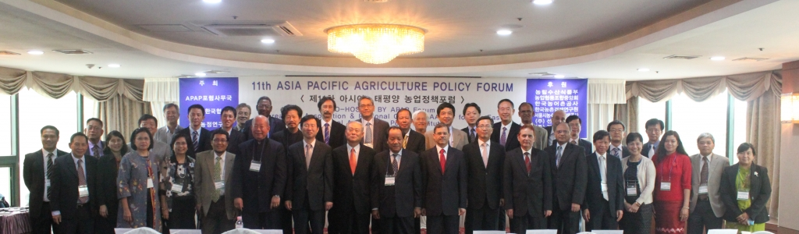
全體與會人員合照

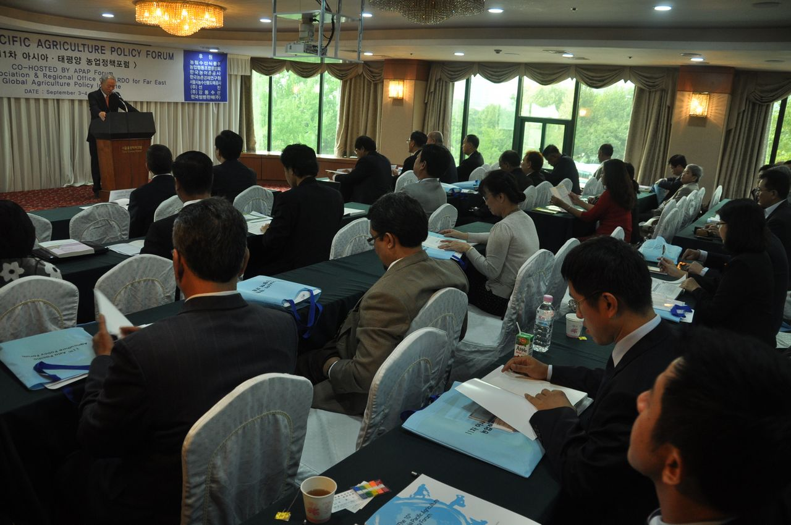

開幕式

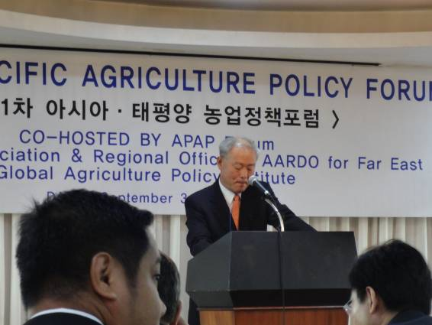
論壇暨韓國FAO協會主席Dr. Lee, Sang Mu致詞

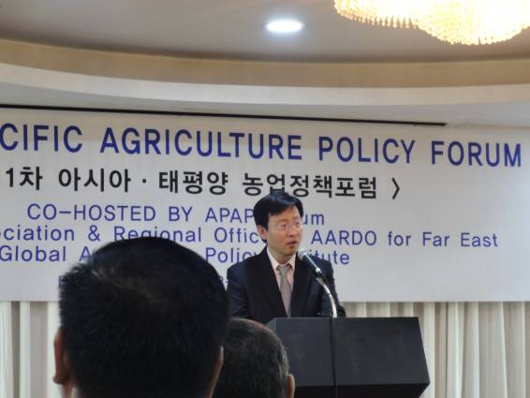
韓國農業部副部長Mr. Kim, Jong-Jin致賀詞

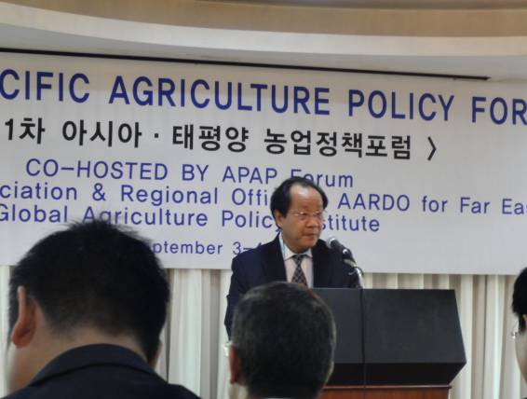
越南農業暨鄉村發展部前次長Mr. Ho Xuan Hung致詞

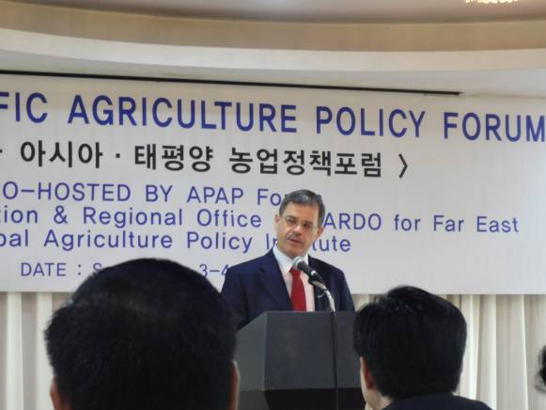
AARDO秘書長Eng. Wassfi Hassan El-Sreihin致詞

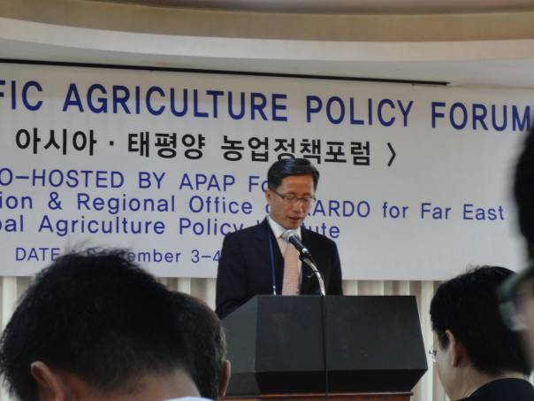
韓國農漁業教育學院院長Dr. Bae, Jong-Ha致詞

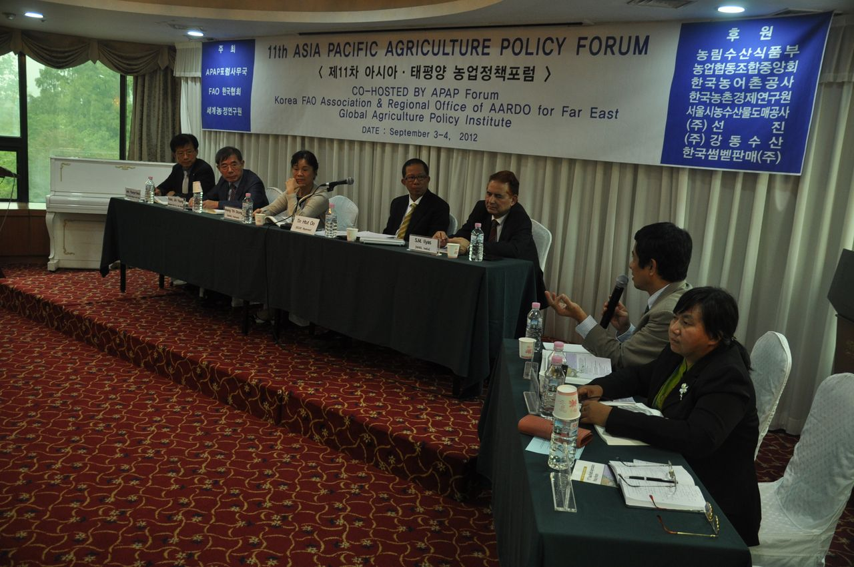
分組會議討論情形

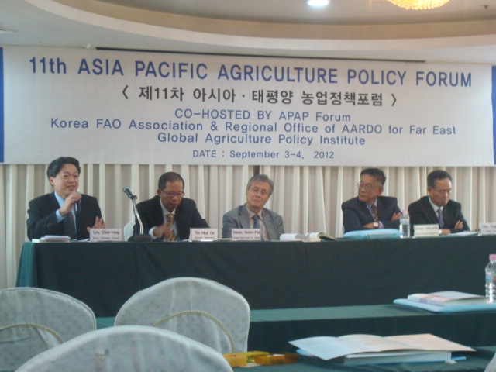
林科長家榮與談情形

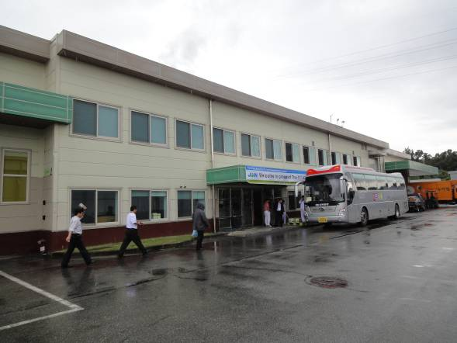
JOIN公司液蛋加工廠外觀

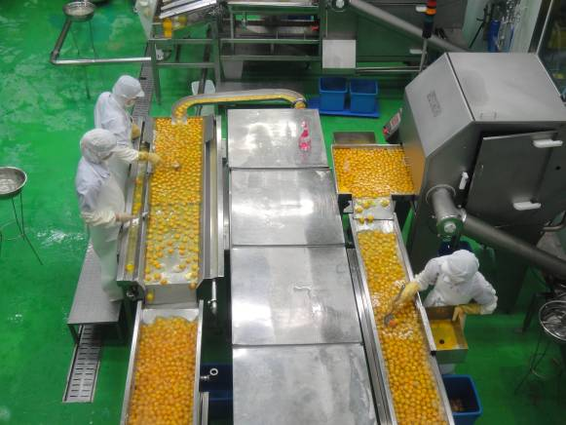
JOIN液蛋加工廠內部製程

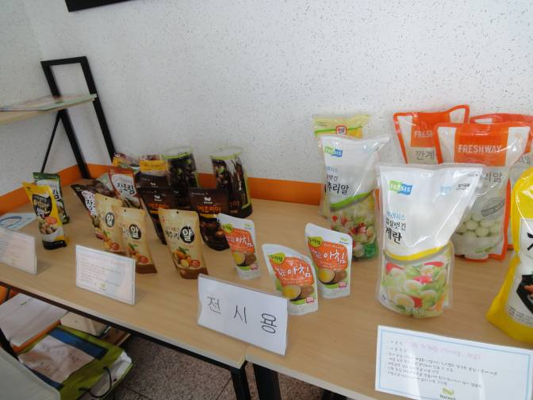
JOIN公司加工蛋品（常溫保存滷蛋、水煮蛋）

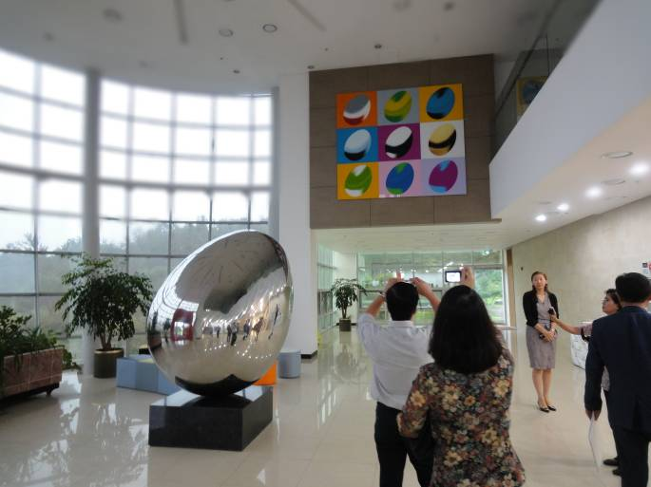
JOIN總公司內部景觀

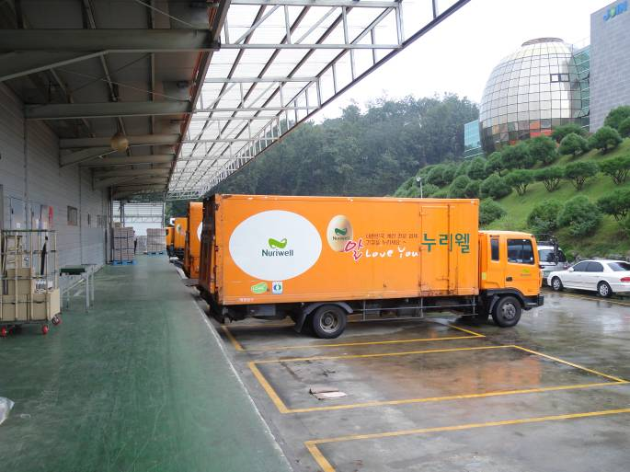
JOIN公司洗選場

